

Newsletter - n. 11/ 2023

Mensile di spiritualità

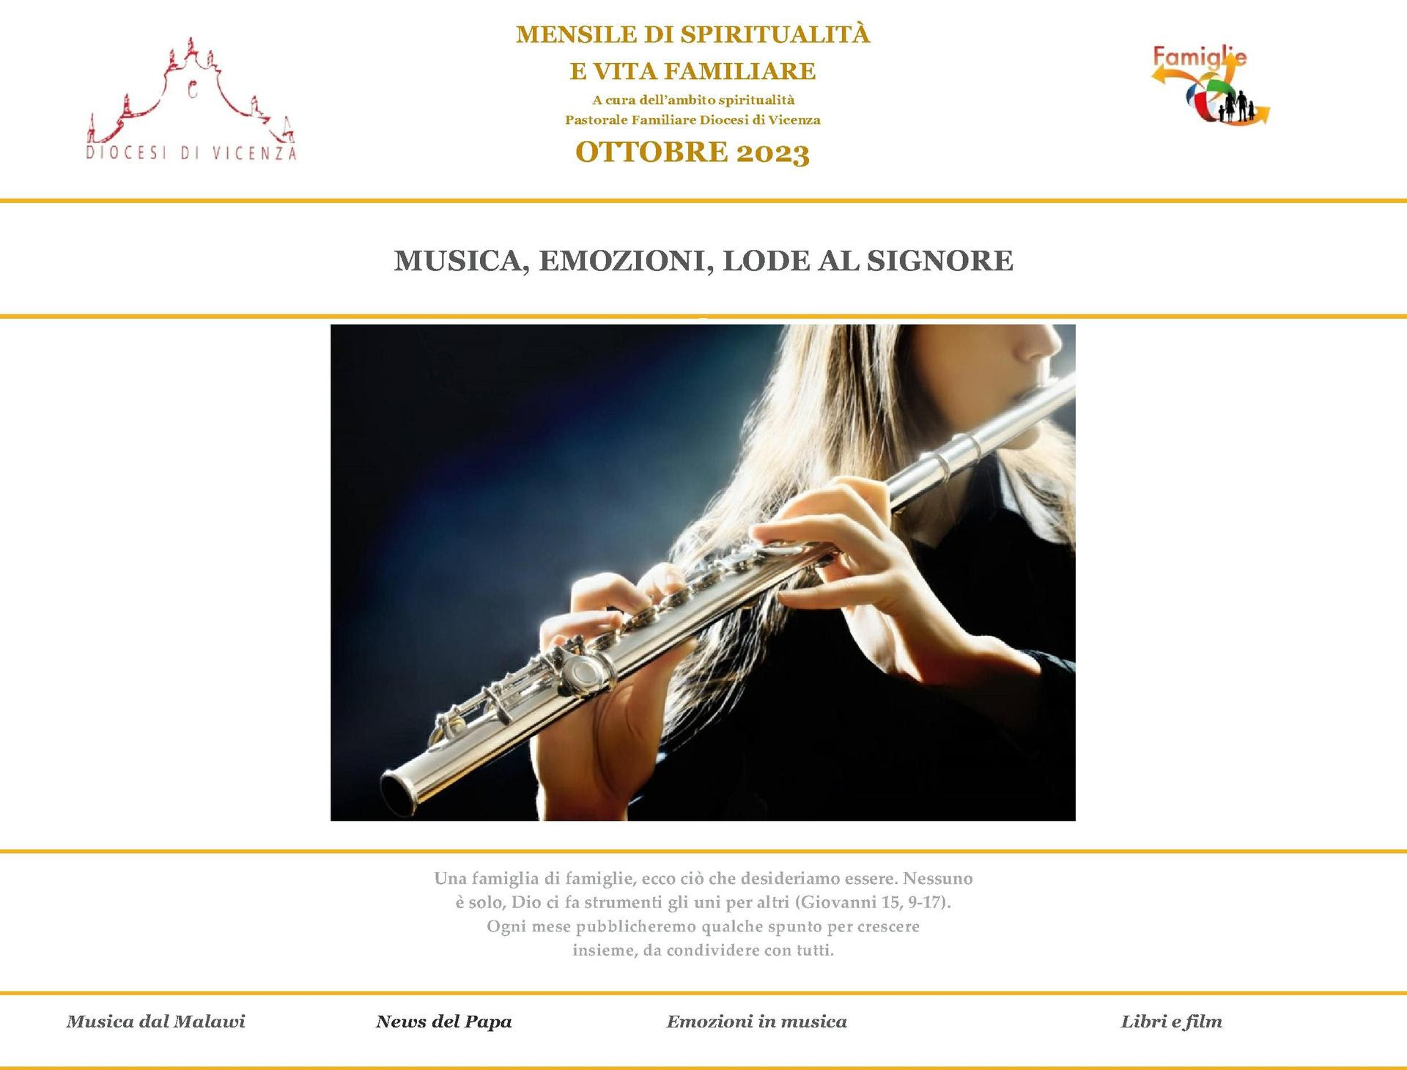

Clicca qui per scaricare e leggere il mensile di spiritualità

INCONTRO D'AVVENTO
DOMENICA 26 NOVEMBRE

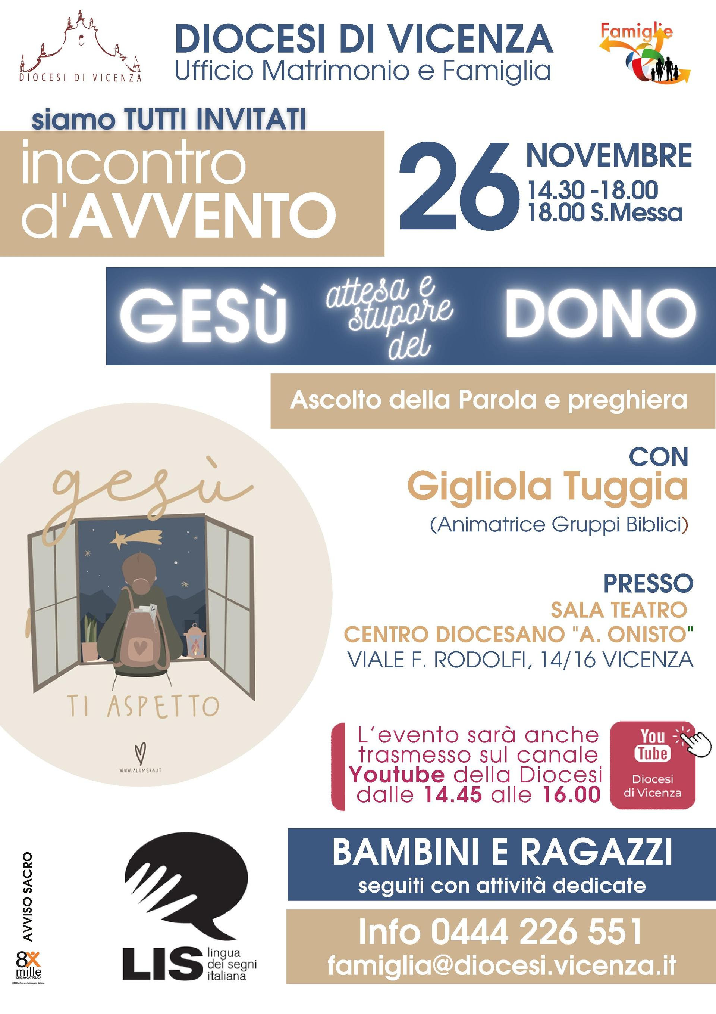

Clicca qui per scaricare la locandina

INCONTRI CON CHI VIVE LA SEPARAZIONE

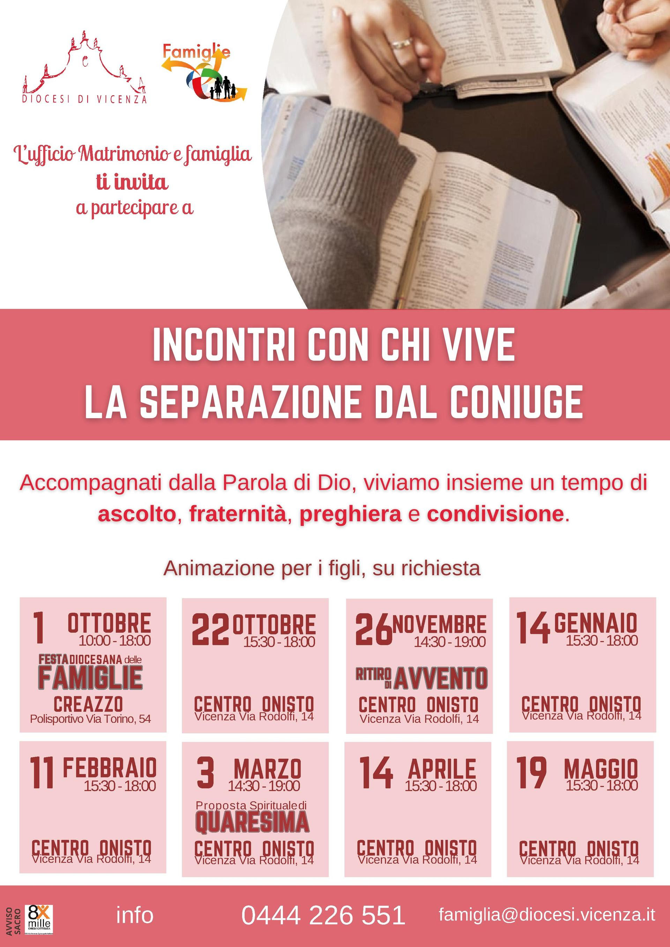

Clicca qui per scaricare la locandina

PROPOSTE

  
  Crescere insieme e... con le nuove generazioni
  Percorso in 4 tappe per coppie, genitori, bambini e ragazzi.
  Clicca qui per informazioni e scaricare la locandina

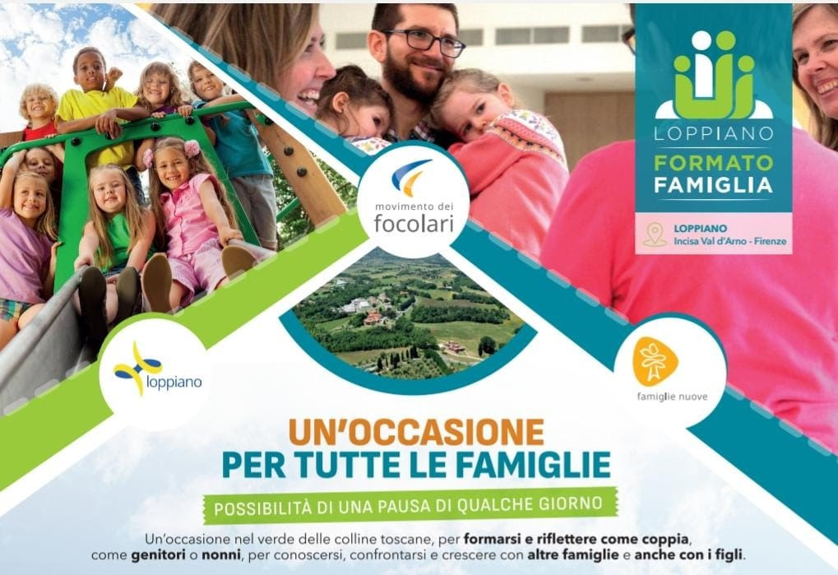

Un'occasione per tutte le famiglie
Un'occasione nelle verdi colline toscane, per formarsi e riflettere come coppia, come genitori o nonni, per conoscersi, confrontarsi e crescere con altre famiglie e anche con i figli.
Ottobre 2023 - maggio 2024

Clicca qui per informazioni e scaricare la locandina



Un dopocena per noi
L'Associazione Incontro Matrimoniale presenta due serate online per sposi e conviventi per assaporare la bellezza della relazione e dedicarsi un po' di tempo.

Clicca qui per informazioni e scaricare la locandina

 |  | 

